В преддверии Дня Победы самое время расссказать ребёнку о таком непростом времени как Великая Отечественная война.
Для наших детей эта трагедия произошла очень давно: их прадедушки и прабабушки тогда были примерно в их возрасте.
Много ли известно молодому поколению об испытаниях, которым подвергались люди того времени? Какое значение для детей может иметь опыт наших предков?
Лучше всего об этом расскажут истории, героями которых стали совсем ещё молодые люди, такие же дети; истории, написаны очевидцами тех страшных событий.

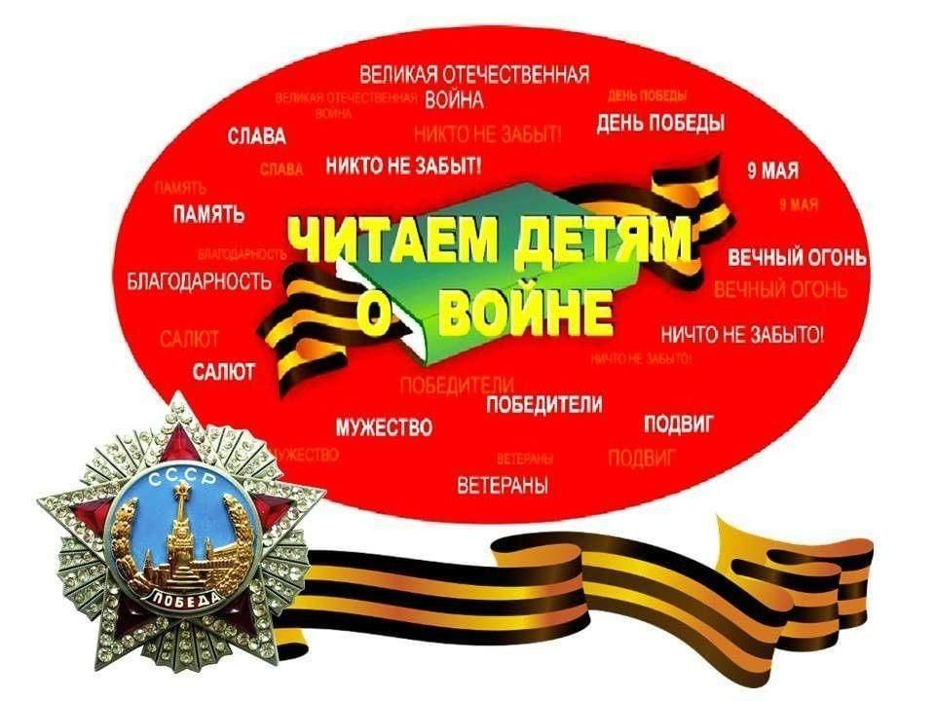

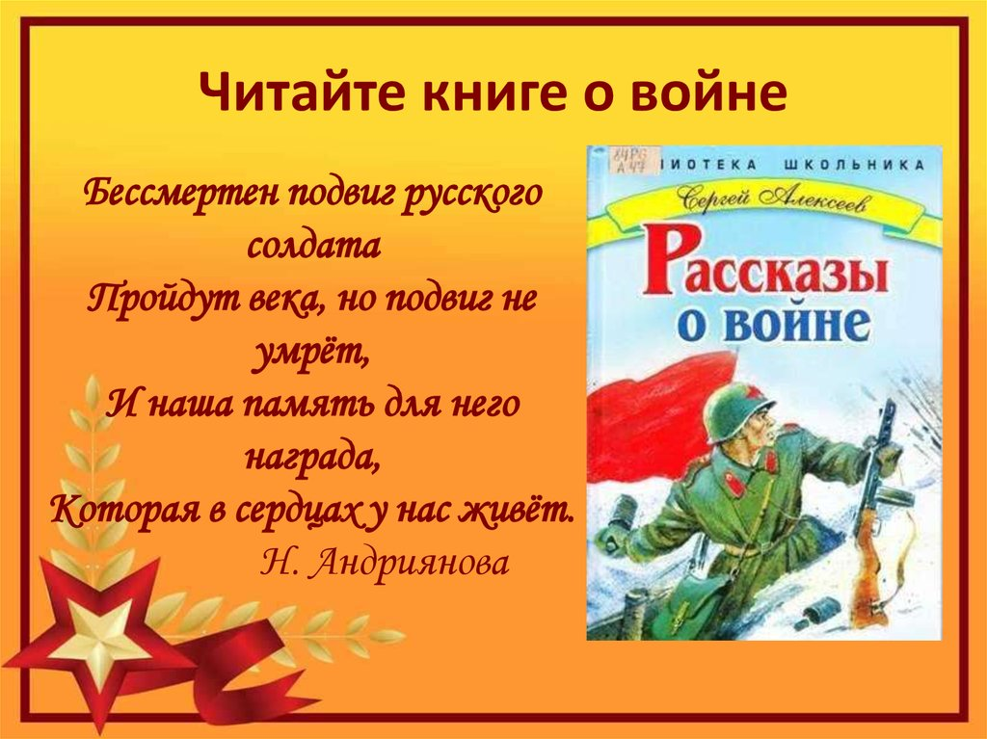

филиал №2 «Пчёлка» Муниципального бюджетного дошкольного образовательного учреждения детского сада № 123 г. Пензы
«Семицветик»

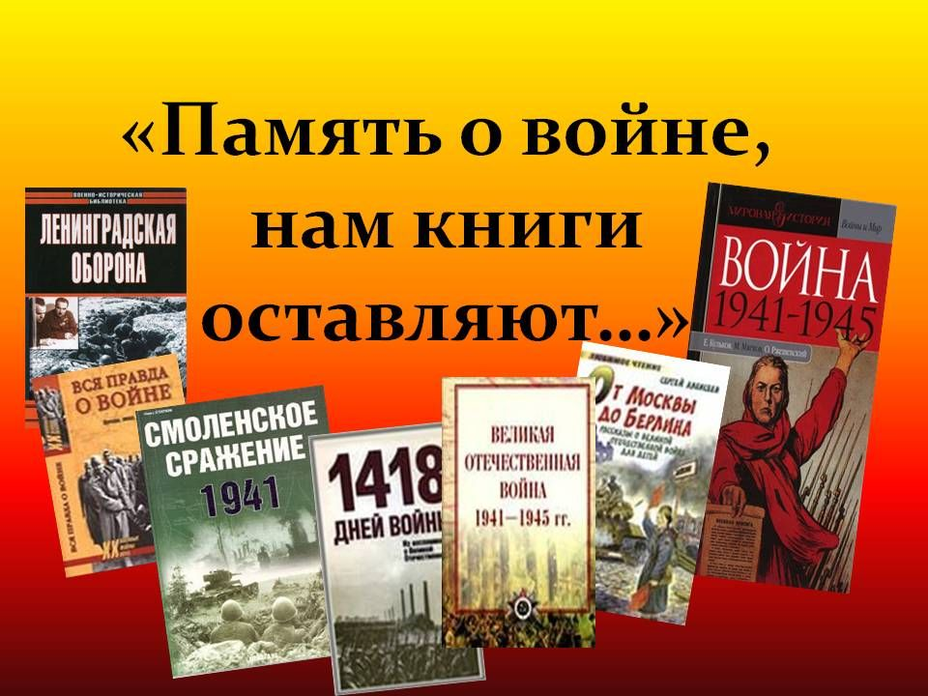

Подготовила воспитатель:
И.В.Бориснева

г. Пенза, 2023 г.

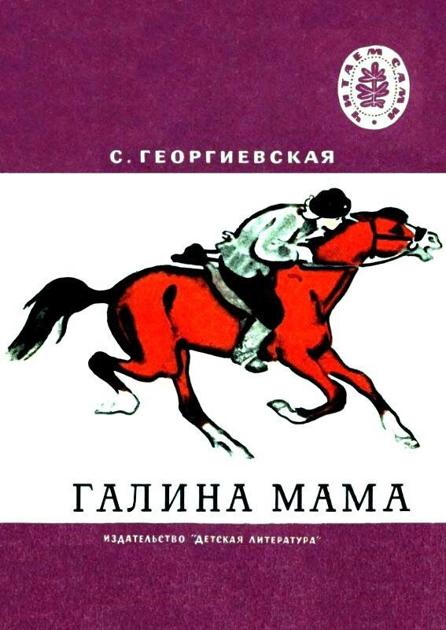

(5+)

Повесть о непростой жизни в военное время и о том. Как храбрая мама маленькой девочки Гали добровольно ушла на фронт. Галя была бесконечно горда, когда ей вручали мамин орден: сама она не могла держать награду, потому что её руки были перевязаны.
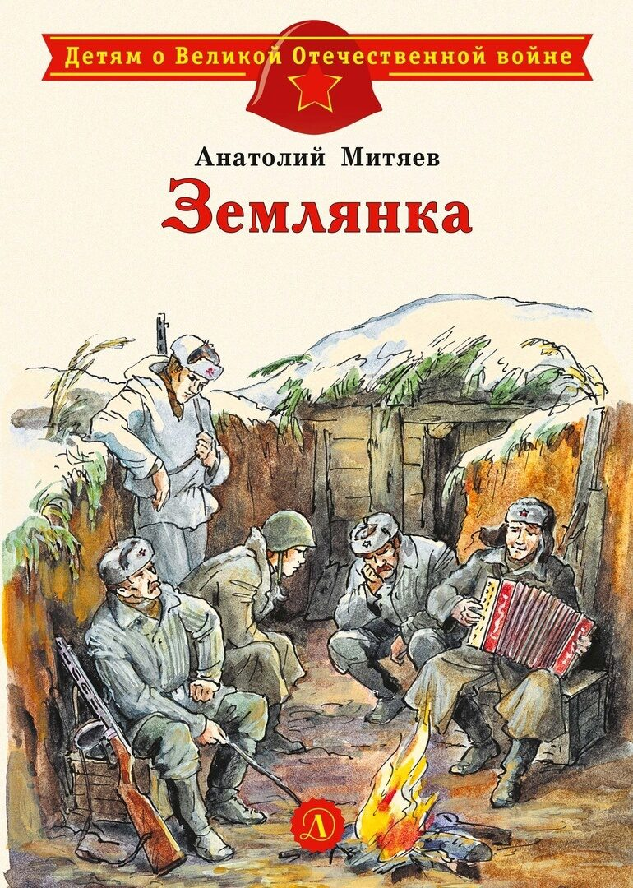
(5+)
Рассказ о совсем ещё юном солдате, который впервые оказался на фронте. Сначала он и представить не мог, как выжить в столь суровых условиях, когда кругом мороз и война. Однако люди умеют приспособиться ко всему: они не только строят тёплые землянки, но и дружат, выручают друг друга. А ещё они мечтают о доме и родных.
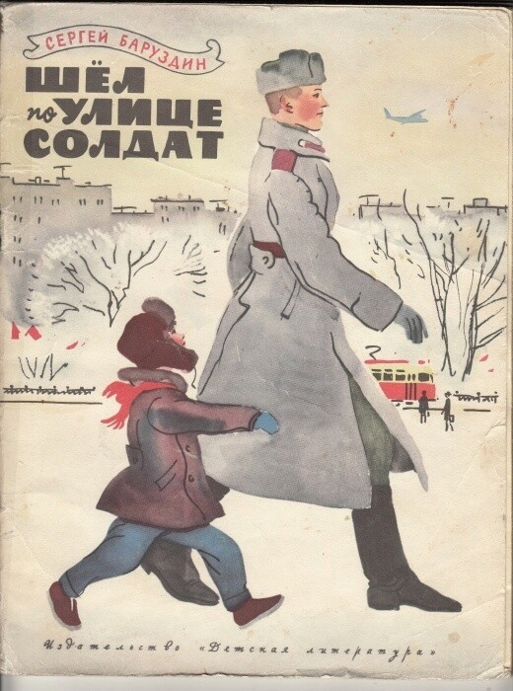
(5+)
Красногвардеец, потом красноармеец, а потом солдат Советской Армии…
Есть такие люди. Очень необыкновенные люди. Они могли погибнуть тысячи раз, но так и не погибли. Они прошли десятки сражений, чтобы защитить своих родных. Эти люди – герои.
Раньше их было очень много: это наши деды и прадеды.
Память о них не должна угасать в наших сердцах и сердцах наших детей.

